公管学院研究生第二党支部
预备党员转正大会
2015年11月25日15：30，公管学院研究生第二党支部预备党员转正大会在我校崇德楼5楼会议室召开。本次大会主要围绕我院研究生第二党支部三名预备党员按期转正这一主题召开，本次大会由公管学院研究生第二党支部书记张月娥同志主持，我院研究生第二党支部的所有党员参加了此次会议。
本次大会主要分为五个环节：
- 三名预备党员向党组织汇报预备考察期内的主要表现；
- 入党介绍人介绍该同志在预备期内的表现以及是否同意该同志按期转正；
- 党支部成员就三名预备党员的表现情况发表意见；
- 由正式党员邮票表决三名预备党员能否按期转正；
- 由支部书记宣读表决决议。最终通过了预备党员按期转正。
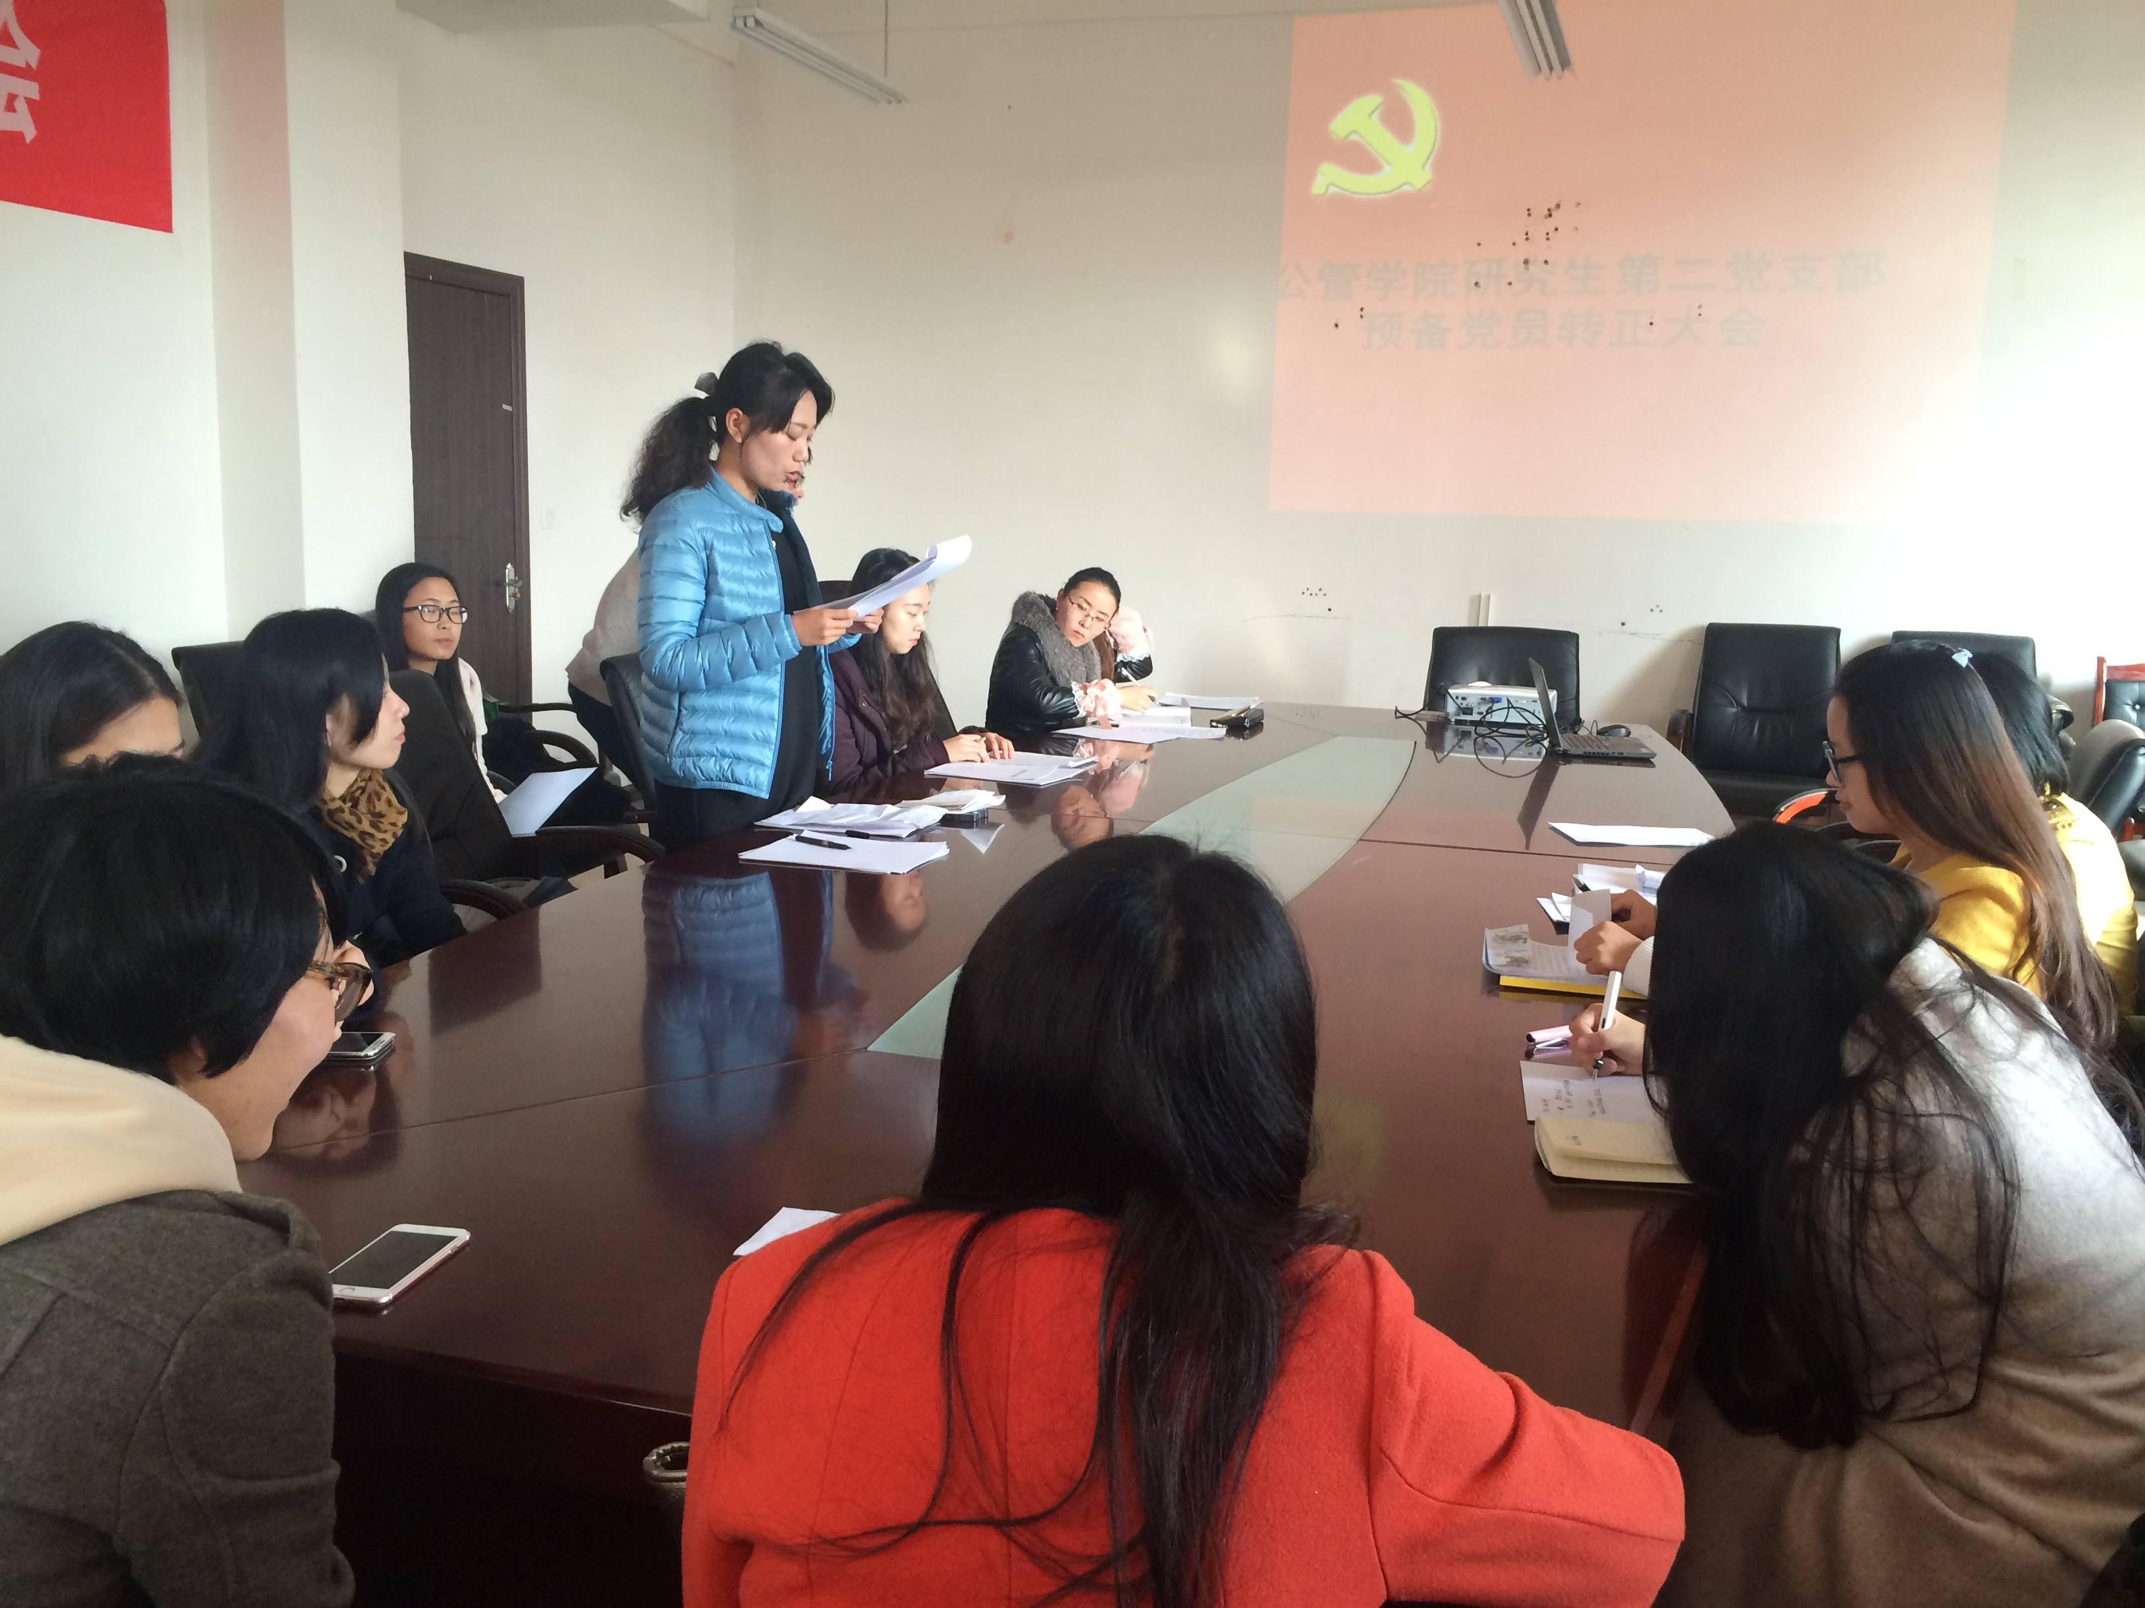
本次预备党员转正大会，我院研究生第二支部三名预备党员按期转正，为党支部注入了新鲜血液，进一步扩大了党员队伍。

